Descrierea soluţiei - risc Autor: prof. Constantin Gălăţan
C. N. „Liviu Rebreanu” Bistriţa

Cerința 1. 20 puncte

Se determină înalțimea hmax și poziția pmax a celei mai înalte persoane.
Pentru fiecare poziție 2 ≤ i ≤ pmax se verifică dacă h[i] > h[i -1] și similar, pentru fiecare poziție i > pmax se verifică dacă pentru persoana i aflată în dreapta acesteia se verifică dacă
h[i] < h[i-1]. Pentru a determina dacă toate persoanele aflate în dreapta poziției pmax sunt mai înalte decât cele aflate în stânga se verifică condiția h[pmax-1] < h[n].

Cerința 2. Total - 80 de puncte

Soluția 1 – Complexitate O(n*n),
- prof. Carmen Popescu, C. N. „Gheorge Lazăr” Sibiu
Se marchează valorile care trebuie mutate folosind un vector boolean. Simultan cu aceste mutări vom calcula și următoarele valori:
mx = maximul valorilor ce se mută la sfârșit
mn = minimul valorilor ce vor fi în dreapta maximului după mutări

Pentru fiecare înălțime h[i], i < k căutăm toate valorile din fața sa care sunt mai mari, adică h[j] > h[i] cu j<i (este încălcată prima condiție de mai sus), acestea vor fi ”mutate”.
Vom ”muta” apoi la sfârșit toate valorile aflate în dreapta maximului care nu respectă cerința a doua de mai sus, deci pentru fiecare înălțime h[i] cu i > k+1 vom ”muta” la sfârșit valorile din fața sa, care sunt mai mici ca h[i], adică mutăm valorile h[j] cu j>k și j<i pentru care h[j] < h[i].
”Mutăm” apoi valorile care au rămas în stânga maximului și care sunt mai mari decât minimul valorilor din dreapta (condiția a treia de mai sus), deci mai mari decât mn.
Acum toate valorile sunt în ”jumătatea” potrivită, însă s-ar putea ca elementele care se aflau inițial în dreapta maximului și nu au fost mutate să fie mai mici decât maximul valorilor mutate la sfârșit (încalcă condiția a doua de mai sus) si să trebuiască să le ”mutăm” la sfârșit. Vom ”muta” așadar la sfârșit valorile h[i] < mx cu i > k.
O altă posibilitate de a ”aranja” șirul dat este să mutăm maximul la sfârșitul șirului și apoi să reluăm ”mutările” ca mai sus. Se va alege cea mai favorabilă din cele două variante.
Această soluție obține 30 de puncte din 80 posibile.

Soluția 2 - Complexitate O(n * log n)
- prof. Constantin Gălățan, C. N. „Liviu Rebreanu” Bistrița

Persoanele care nu se mută trebuie alese în așa fel încât să existe certitudinea că celelalte persoane pot fi mutate la capătul din dreapta al rândului. Astfel, va trebui să găsim lungimea celui mai lung subșir crescător, format din cele mai mici numere din șir. De asemenea, începând cu poziția pmax a maximului înălțimilor, vom determina un număr Desc reprezentând lungimea celui mai lung subșir descrescător format din cele mai mari numere din șir.
Atenție, nu se aplica algoritmul clasic de programare dinamica!
Se face o copie c a sirului h al înăltimilor și se sortează copia. Apoi, pentru fiecare poziție i din sirul h, se contorizează numărul de valori întâlnite în parcurgerea sirului h de la inceput spre sfarșit și care sunt cele mai mici valori și totodată consecutive în sirul c.
Deci pentru fiecare poziție i, în sirul h, se determină numărul Asc[i], reprezentand numărul de valori aflate în ordine crescătoare, din intervalul de poziții 1..i, astfel încât acestea să fie cele mai mici valori din sir. Pornind de la poziția pmax, mergând către sfârșitul șirului se determină un singur număr: Desc, reprezentând numărul de valori din intervalul de poziții [pmax, n], aflate în ordine descrescatoare astfel încât acestea să fie cele mai mari valori din șir.

Fie M numărul de elemente care trebuie mutate. Dacă Asc[pmax] + Desc > Asc[n], atunci maximul nu se mută la capătul randului și M = Asc[pmax] + Desc.
Un caz special este acela în care lungimea Asc[n] celui mai lung subșir crescător format din cele mai mici numere din șir, este mai mare decât Asc[pmax] + Desc. In acest caz, rămân pe loc toate valorile din acest subșir și se mută toate celelalte, inclusiv maximul.

În concluzie numărul maxim de persoane care nu se mută este: max(Asc[n], Asc[pmax] + Desc), iar

M = n – max(Asc[n], Asc[pmax] + Desc)

Să luăm un prim exemplu:

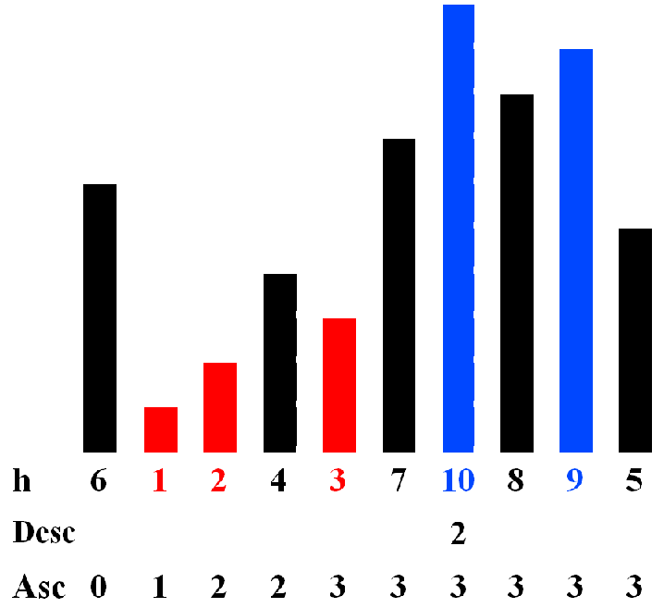

Cu roșu s-au reprezentat cele mai mici numere din șir aflate în ordine crescătoare în parcurgerea șirului de la stânga la dreapta. Numărul acestora este Asc[i] = 3 (pentru i >= 5). Cu albastru sunt figurate cele mai mari numere din șir aflate în ordine descrescătoare în parcurgerea șirului de la stânga la dreapta. Numărul lor este Desc = 2 , iar capătul din stânga al acestui subșir începe la poziția pmax = 7.
Numerele marcate cu negru trebuie să fie mutate. Ordinea mutării poate fi aleasă astfel încât să respecte cerința de risc minim.
pmax = 7, Asc[7] + Desc = 3 + 2 > Asc[n] = 3.

Prin urmare, M = n – (Asc[pmax] + Desc) = 10 – 5 = 5

O altă situație este exemplificată mai jos:

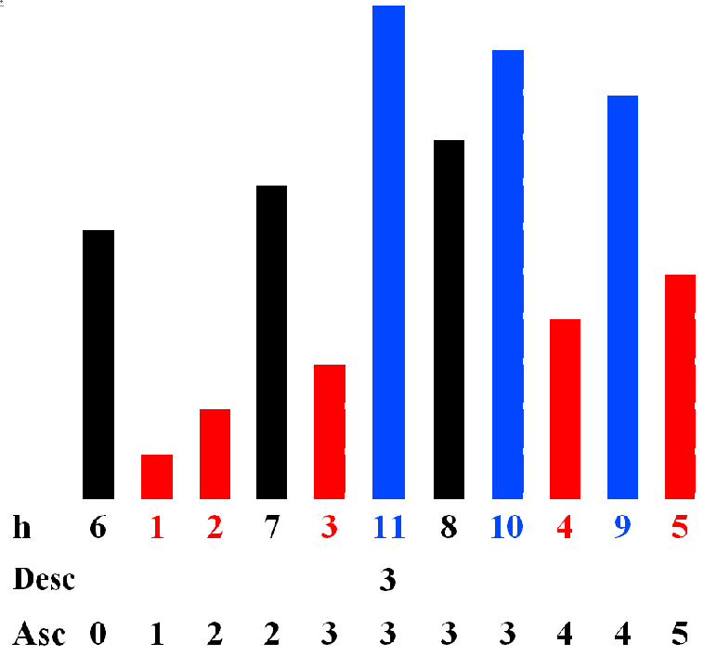

Se observă că pmax = 6, Asc[6] + Desc = 3 + 3 > Asc[n] = 5.
Așadar și în acest caz M = n – (Asc[pmax] + desc) = 11 – 6 = 5

Un ultim exemplu:

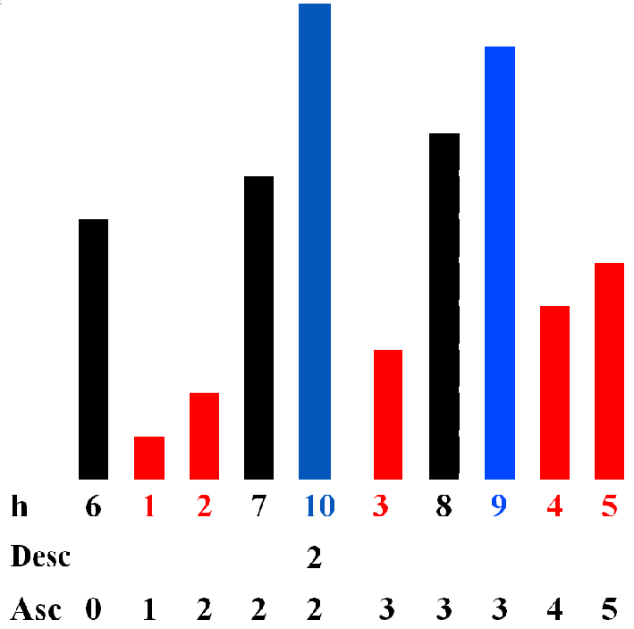
În acest caz, pmax = 5, Asc[5] + Desc = 2 + 2 < Asc[n] = 5, iar M = n – Asc[n].

Așadar, pentru toate situațiile: M = n – (max(Asc[pmax] + desc), Asc[n])

Pentru determinarea șirurilor Asc și a variabilei Desc, este necesară copierea șirului h și sortarea copiei, urmate de parcurgerea șirului h.
Determinarea valorii numărului M de persoane care trebuie mutate se face în timp constant conform relației de mai sus.
Complexitatea algoritmului depinde de sortare, deci O(n * log n).
O asemenea soluție obține 70 de puncte din 80 posibile.

Soluția 3 - Complexitate O(n)
Soluția este de fapt identică cu Soluția 2, dar se coboară la O(n) complexitatea algoritmului de sortare cu o sortare prin numărare.
O asemenea soluție obține 80 de puncte din 80 posibile.

Preşedinte: Vicepreşedinte subcomisie clasa a IX-a
Radu Eugen Boriga Constantin Gălăţan

